***Уголок природы средней группы «Б»***

***МБДОУ «Детский сад №80» г. Чебоксары***

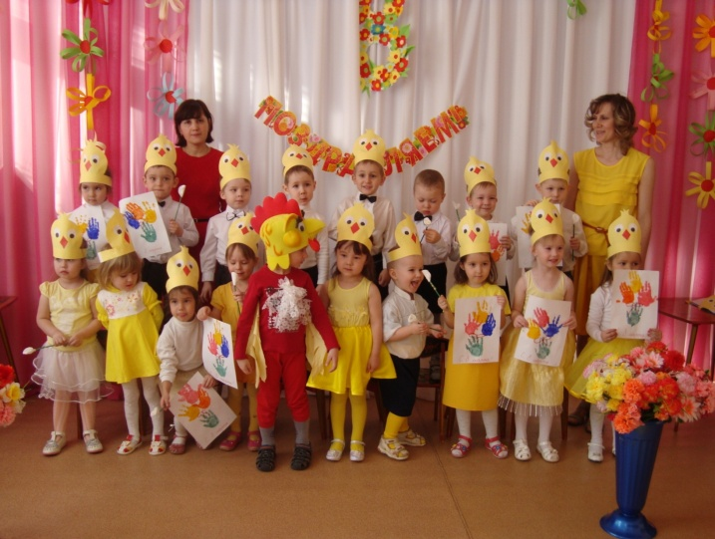

***Наши Эколята -дошколята***

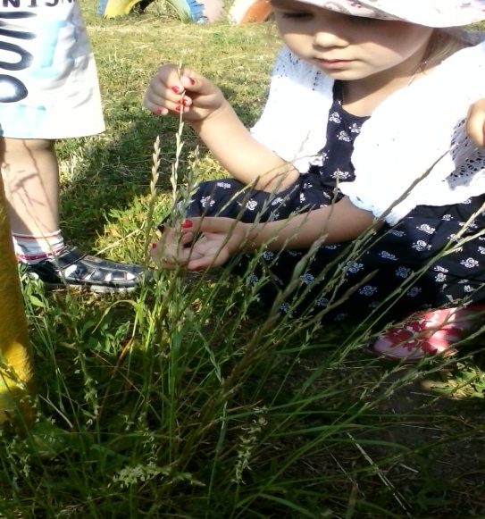

***Воспитатели:***

***Галошева Ирина Андреевна,***

***Бархаткина Ирина Валерьевна.***

***2021г.***

***Умейте открыть перед ребёнком в окружающем мире что-то одно, но открыть так, чтобы кусочек жизни заиграл перед детьми всеми красками радуги. Оставляйте всегда что-то недосказанное, чтобы ребёнку захотелось ещё и ещё раз возвратиться к тому, что он узнал.***

***Сухомлинский В. А.***

Одно из требований ФГОС Дошкольное образования - правильно организованная развивающая предметно-пространственная среда.

***Уголок природы в групповой комнате*** – это одно из условий наглядного и действенного ознакомления детей дошкольного возраста с природой.

• помочь осознать необходимость сохранения и спасения Природы

• помочь осознать необходимость сохранения и спасения Природы

• помочь осознать необходимость сохранения и спасения Приро  ***Какое значение имеет уголок природы?***

Уголок природы, который органично вписывается в интерьер, будет украшением групповой комнаты и позволит детям проводить наблюдения и экспериментальную деятельность. Кроме этого, дошкольникам прививаются такие чувства, как ответственность и забота, так как дети учатся ухаживать за растениями.

Непосредственное общение с природой дает ребенку более яркие представления, чем картинки, книги, рассказы взрослых, производит сильные впечатления.

Познавательное развитие: расширяются знания детей о природе, возникает интерес к ее познанию, стремление узнать новое, развивается любознательность, логическое мышление, внимание, наблюдательность.

Эколого-воспитательное значение: формируются нравственные качества и эмоционально-позитивное отношение к природе (бережное отношение, забота о живых существах, уважение к труду, чувство патриотизма, любовь к природе).

Практическое значение: приобретение трудовых навыков по уходу за обитателями уголка природы и таких качеств, как трудолюбие, ответственность за порученное дело, инициативность.

Оздоровительное значение: растения оздоравливают микроклимат помещения, увлажняют воздух, очищают и обогащают его кислородом, лечебные растения используются в лечебных целях.

Наш уголок для маленьких эколят в группе состоит из 7 зон:

**1 зона – мини - лаборатория «Почемучка».**

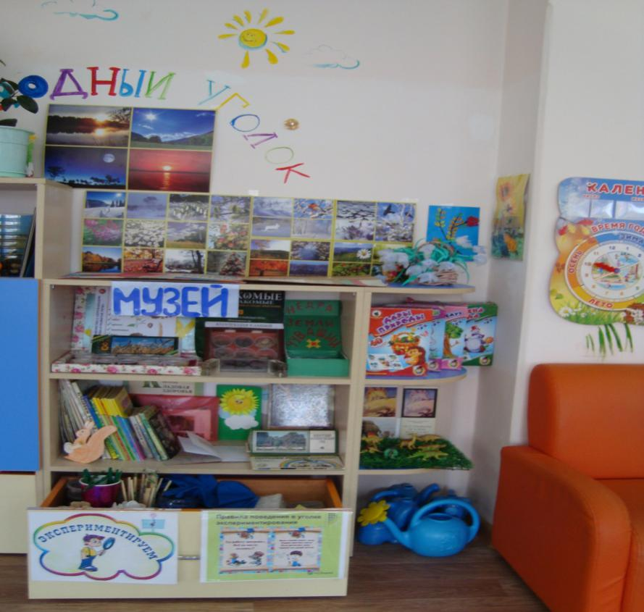

Вас здесь встречает Почемучка.

Он помогает знания добыть,

На все "почему" ответ получить.

Он хозяин этой лаборатории.

Введение сказочного персонажа превращает занятие в увлекательную игру, способствует пробуждению интереса к экспериментированию. С детьми дошкольного возраста проводим несложные опыты с различными объектами живой и неживой природы. Имеются папки «Картотека опытов и экспериментов»,алгоритмы проведения опытов. Задачи лаборатории:развитие первичных естественнонаучных представлений, наблюдательности, любознательности, активности, мыслительных операций (анализ, сравнение, обобщение, классификация, наблюдение); формирование умений комплексно обследовать предмет. В мини – лаборатории хранятся оборудование и материалы, необходимые для проведения опытов, материалы, с помощью которых дети опытным путём познают тайны живой и неживой природы:

-Специальная посуда (разнообразные  ёмкости, мерные ложки, стаканчики, трубочки, тарелки, ситечки);

-Природный материал (камешки, песок, семена, ракушки, шишки и т.п.);

-Утилизированный материал ( пенопласт, пробки, нитки и др.);

-Приборы – помощники (лупы, зеркала и др.);

-Медицинский материал (шприцы без иголок, пипетки, ватные палочки, колбочки);

-Мир материалов (виды бумаги, пластмассовые предметы, деревянные предметы, металлические предметы);

-Технический материал (гвозди, шурупы, болты и т.д.), магниты.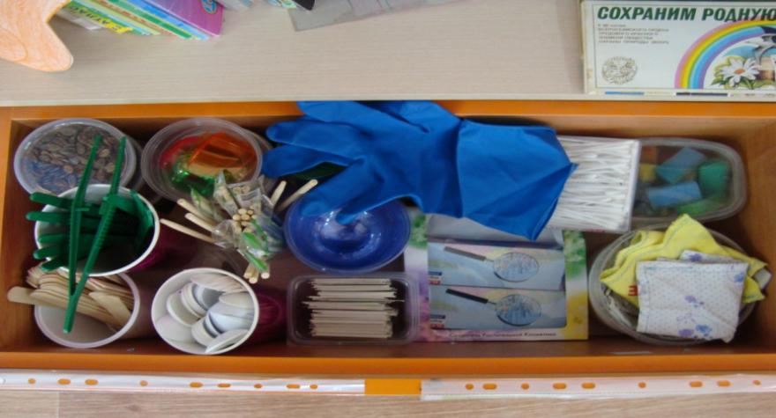

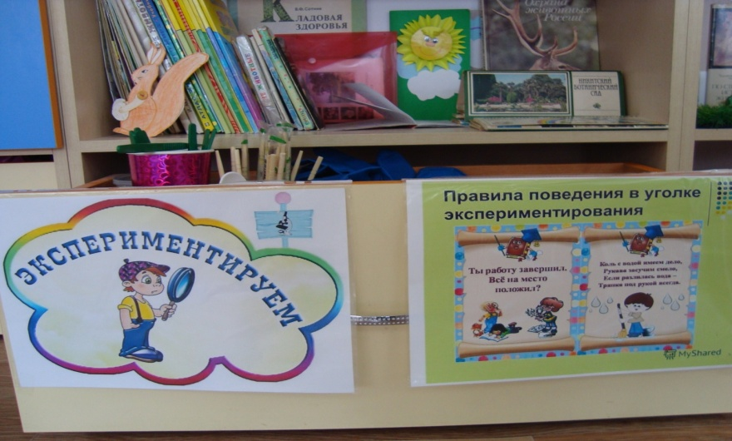

В нашей лаборатории есть материалы, которые распределены по **блокам:**

*-«Волшебница-вода»* (пищевые и непищевые красители, соль, сахар, мука, крахмал т.е. материалы для изучения свойств воды);

*-«Невидимка – воздух»* (трубочки, мыльные пузыри, воздушные шары, вертушки и т.д., т. е. материалы для изучения свойств воздуха);

*-«Свет и цвет"* ( зеркала, цветные стеклышки (вырезанные из пластиковых бутылок) ,т.е. материалы для изучения свойств света, цвета);

*-"Звук"* колокольчики, дудочки, трещотки, т.е. материалы для изучения свойств звука);

*-«Магнетизм»* (разные магниты, скрепки, металлические предметы), т.е. материалы для изучения свойств магнита.

Находятся :  - Коллекции круп.

              -Гербарий.

-Коллекция ракушек.

                -Коллекция камней.

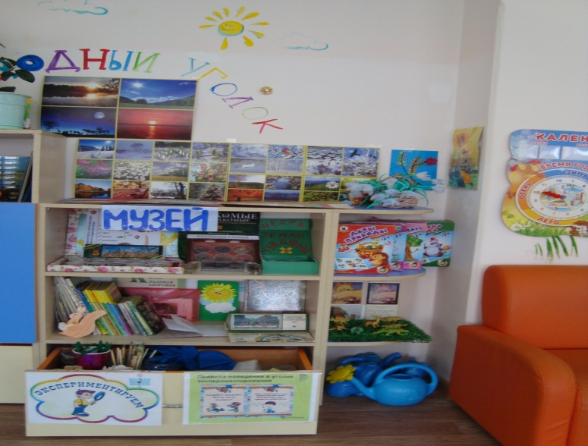

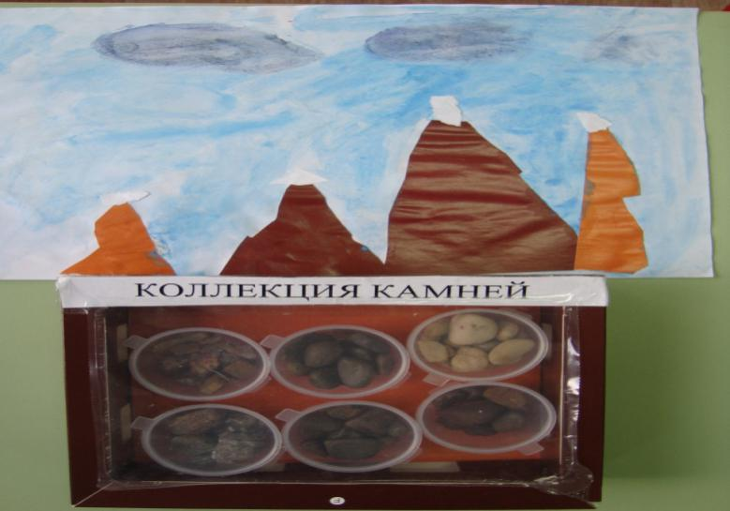

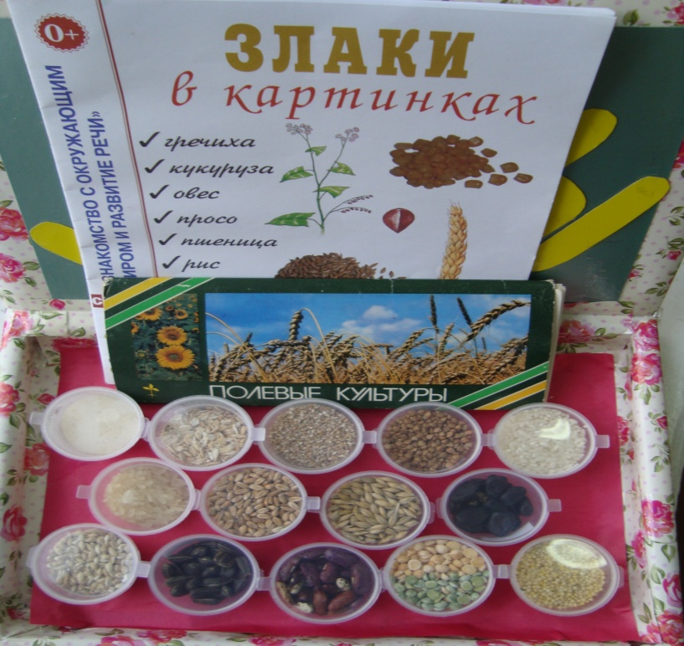

**Модели:**-календарь природы (времена года), дни недели;

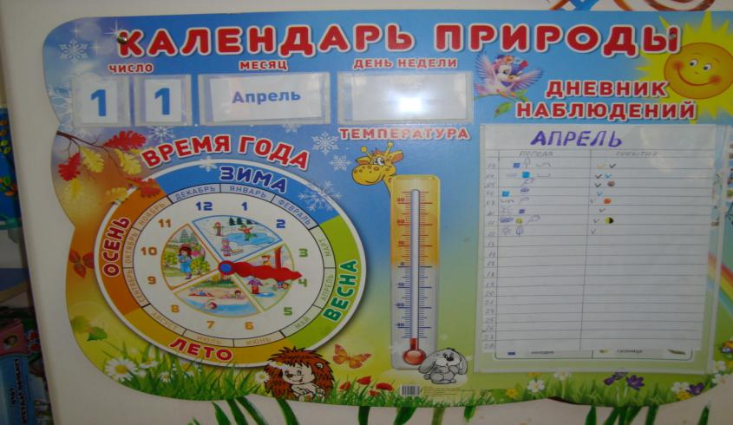

- алгоритмы опытов и экспериментов, которые служат для развития способностей для овладения моделирующей деятельностью, систематизации познавательного опыта.

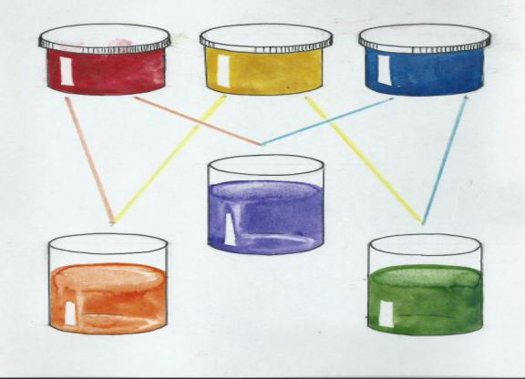

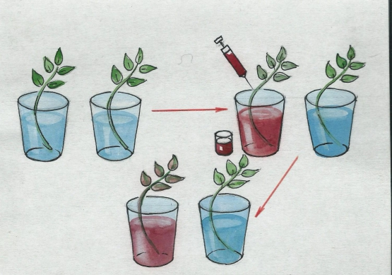

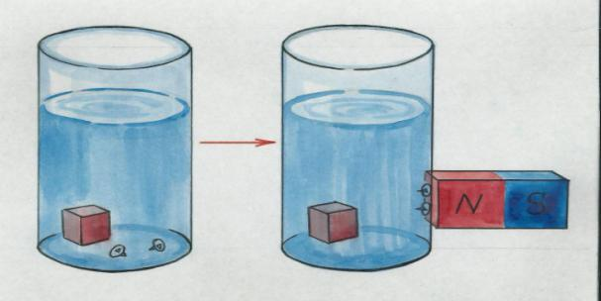 и др.

**макеты** (выставляются соответственно темам) **:**

-кто живет в жарких странах (набор животных имеется);

-пустыня;

-животные наших лесов(набор животных имеется);

-пресмыкающиеся(набор имеется);

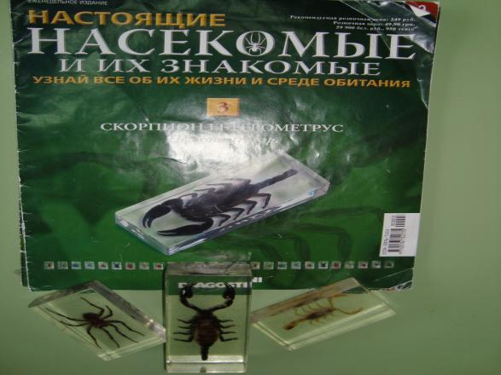-насекомые;

-искусственный аквариум.

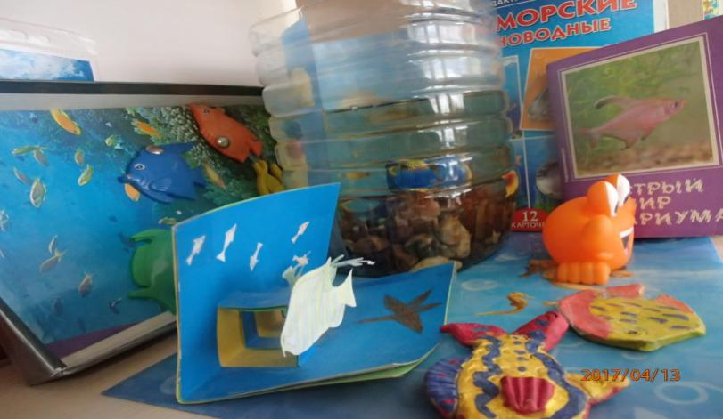

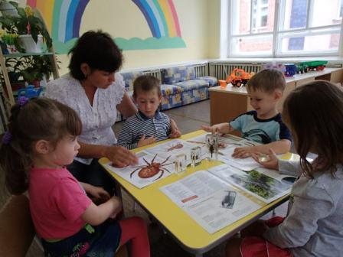

***2 зона – уголок растений.***

В группе есть уголок растений, чтобы успешно решать задачи по живой природе, познакомить детей с функциями частей растений, чем растения дышат, питаются, как развиваются, размножаются; каково строение растений, значение растений.

На комнатные растения оформлен паспорт комнатных растений. Опыт показывает, что такой паспорт удобен для работы в уголке природы, т.к. дети, ориентируясь на условные обозначения, учатся правильно ухаживать за растениями.

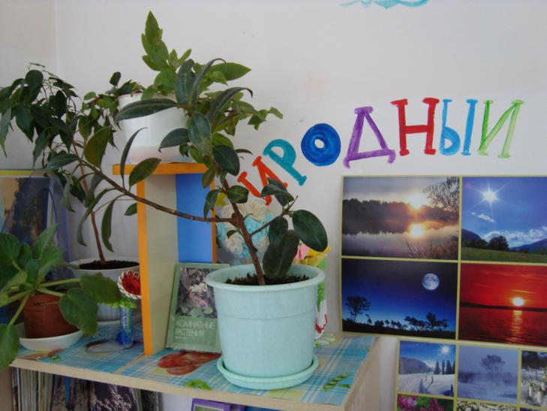

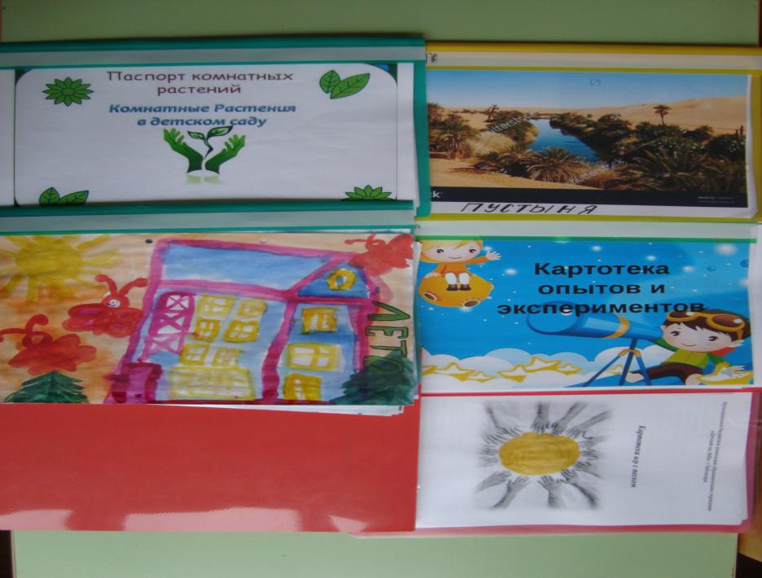

Есть тематические альбомы-картинки:

-домашние животные,

-садовые цветы,

-комнатные растения,

-деревья,

-овощи,

-животный мир России, и т.п.

В уголке природы есть фартуки для дежурных, лейки, опрыскиватель, кисточки, тряпочки, лопатка и рыхлитель.

Каждый год наблюдаем за появление листьев. Имеются веточки с вербой, тополем, березой для наблюдений. Живая природа - это тоже объект исследования. 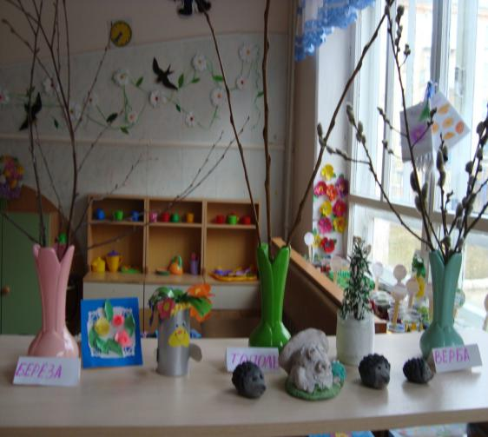

**3 зона – наш методический центр.**

Это центр нашей мини - лаборатории. Здесь находятся перспективные планы запланированных опытов, картотека опытов, экспериментов и дидактических игр, всевозможные алгоритмы познавательной деятельности, картотека игр с песком, картотека игр по валеологии. В центре есть правила работы с материалами, условные обозначения, разрешающие и запрещающие знаки. Тут же находятся информация для родителей (консультации, рекомендации), дневники наблюдений детей по выращиванию цветов, которые ведут и заполняют дети под руководством воспитателя.

***4 зона – Книжный центр «Хочу всё знать».***

Стать настоящим учёным непросто, надо много, очень много знать. Дети могут рассмотривать здесь познавательную литературу . В центр входят разные книги, энциклопедии , атласы. Дети любят рассматривать красочные книги «Животный мир России», «В мире животных», «Атлас животного мира», «Живая планета». Наш детский сад активно участвует во всех экологических проектах КВЦ «Радуга». С детьми после посещения экскурсии-игры по теме «Арктика».

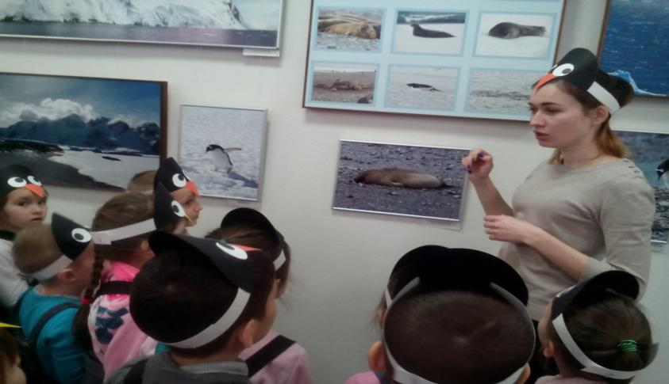

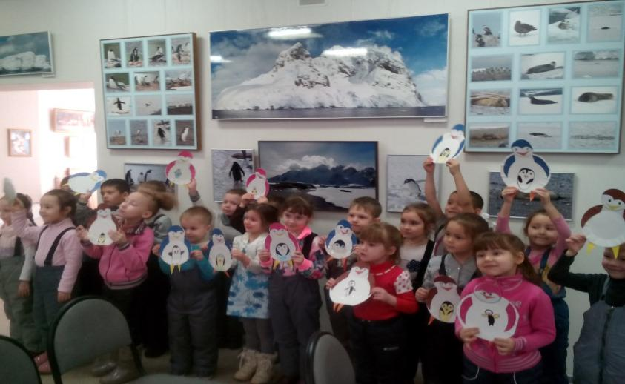

Имеются альбомы - картинки:

-времена года,

-деревья,

-растительный мир,

-грибы,

-природные явления,

-насекомые,

-птицы,

-животные жарких стран,

-домашние животные и птицы,

-дикие животные,

-животные Севера.

Красочная литература очень привлекает детей. Своевременно меняем наглядную литературу – книги, энциклопедии, атласы, альбомы с разными природными сообществами - для формирования у детей умения самостоятельно «работать» с книгой,  добывать нужную информацию. Имеются наборы открыток по заповедникам по природным зонам.

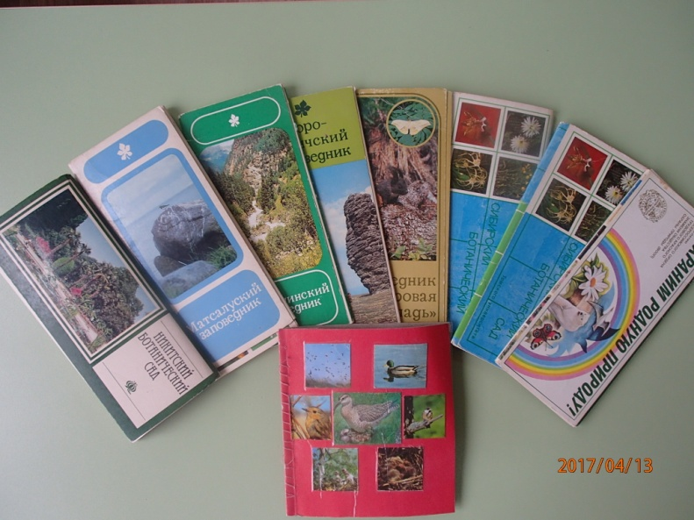

**5 зона – мини - музей «Чудесная кладовая».**

Один из элементов нашей природной среды – мини- музей, где находятся работы воспитателей, детей и их родителей. В зависимости от изучаемой лексической темы или в связи с возникновением устойчивого интереса к какой – либо области познания периодически оформляется мини выставка. Хранителем музейных экспонатов  является девочка **Веснянка**. Она и гид, который организует экскурсии для детей. Дети с удовольствием приходят на ее «выставки». Это ещё одна возможность для формирования целостного восприятия и представления о различных предметах и явлениях окружающей действительности, позитивного отношения к миру на основе эмоционально – чувственного опыта.

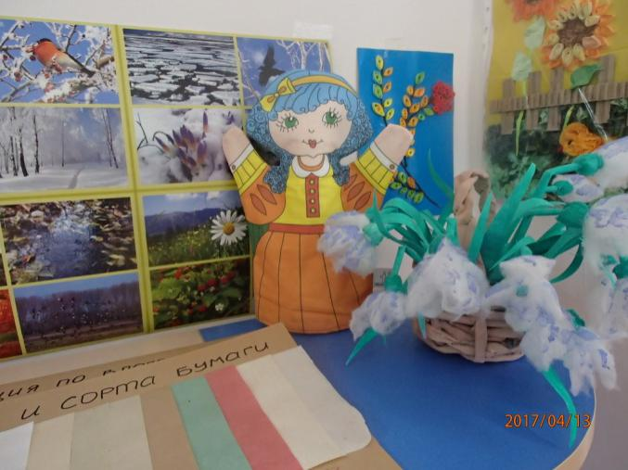

Имеются Музей Крупы, Коллекции камней, Коллекция бумаги, Коллекция жуков, Коллекция почв. Имеется интересный уголок «По страницам животного мира» о вымерших животных. (Набор динозавров, набор карточек по данной теме «По страницам животного мира»).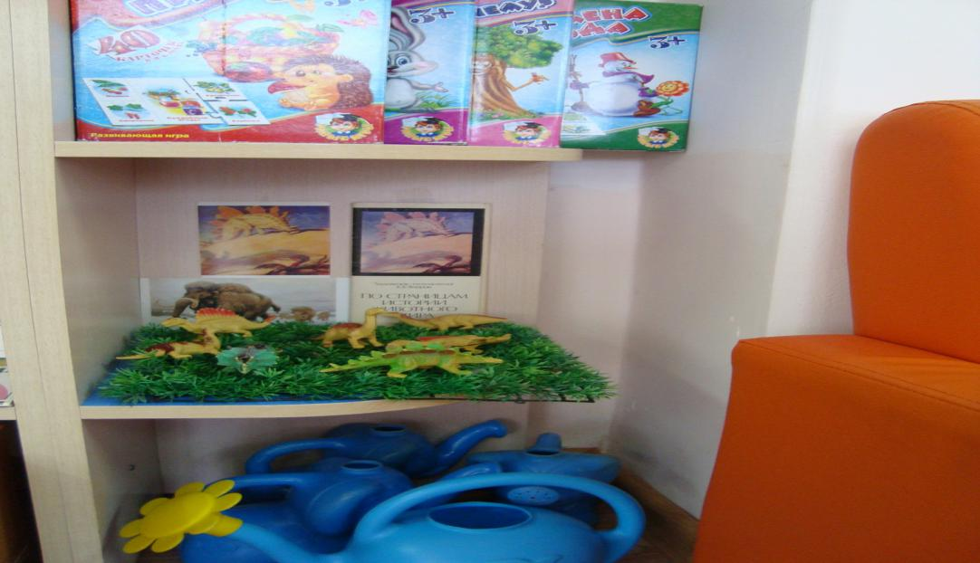

Не только детям, но и взрослым было бы интересно потрогать настоящие кости мамонта. Наши Почемучки были в восторге от этого после посещения Музея в Художественной школе.

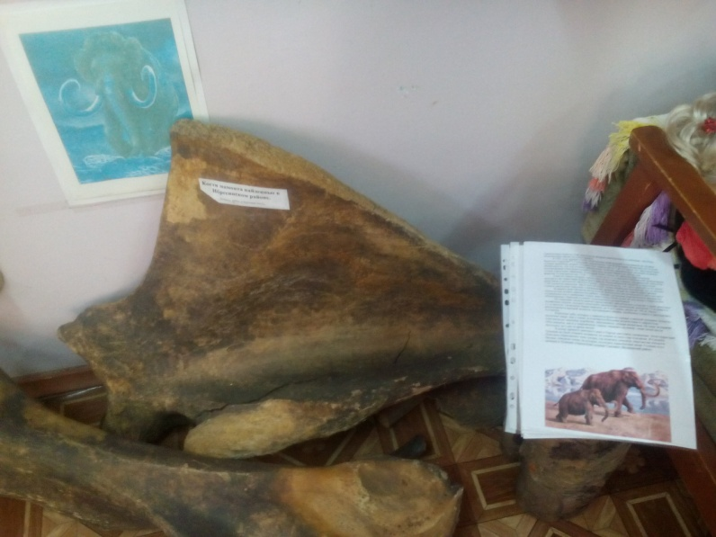

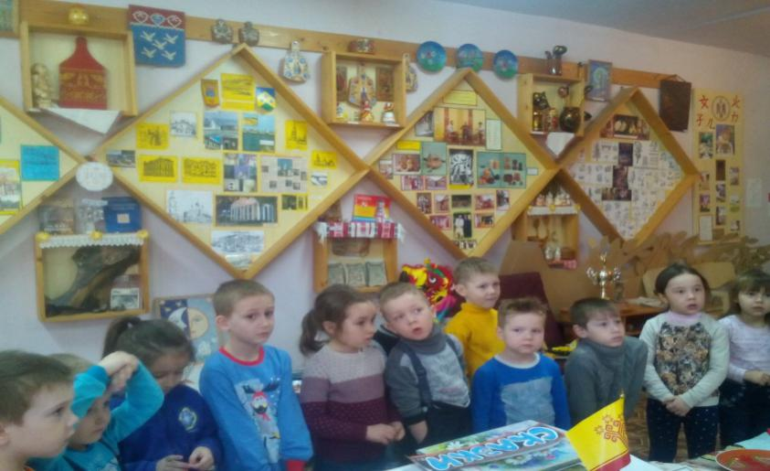

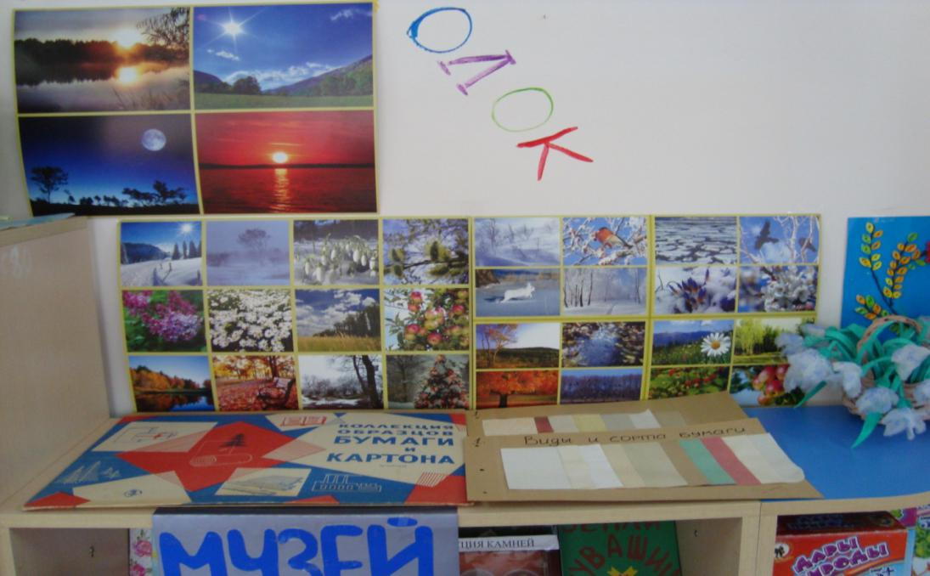

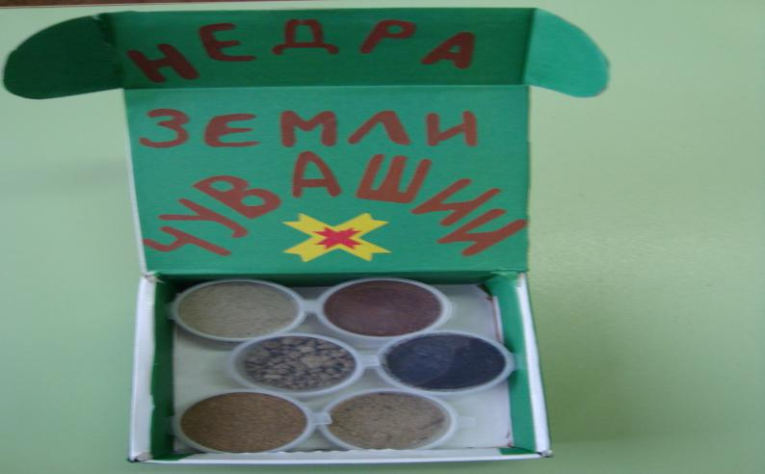

Веснянка рассказывает детям о лекарственных растениях по красочному журналу « Кладовая природы», по набору карточек «Лекарственные растения», по гербариям растений; проводим работу по изучению животных и растений из «Красной книги».

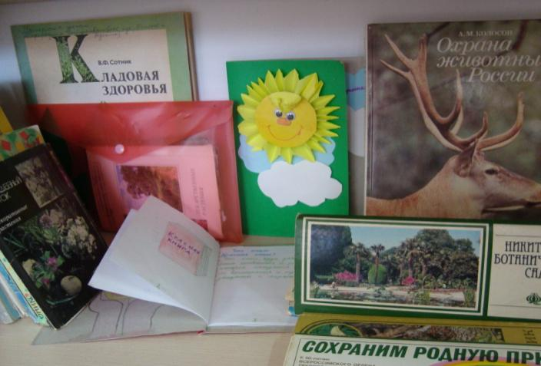

**6 зона -  наша игротека.**

В игротеке находятся экологические игры, лото, разнообразные пазлы. Имеются игры по валеологии. Создана картотека игр:

-"Кто где живет?"

-"Дары природы"

-" Мир животных"

-" Времена года"

-"Ассоциации"

-"Зоологическое лото"

-Лото "Растения и животные»

-"Большие и маленькие"

-"Кто чем питается"

-"Как растет живое"

-"Что из чего сделано"

-"Времена года"

-"Развиваем наблюдательность"

В играх дети закрепляют те знания, которые получают опытным путём.

**7 зона - «Огород на окне».**

На окне каждый год весной обустраивается огород.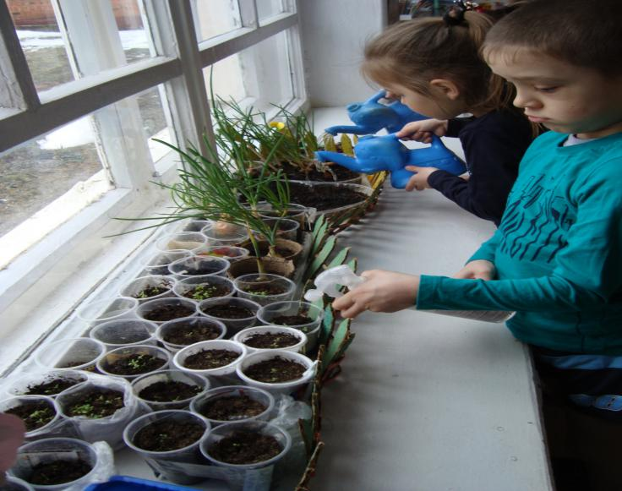

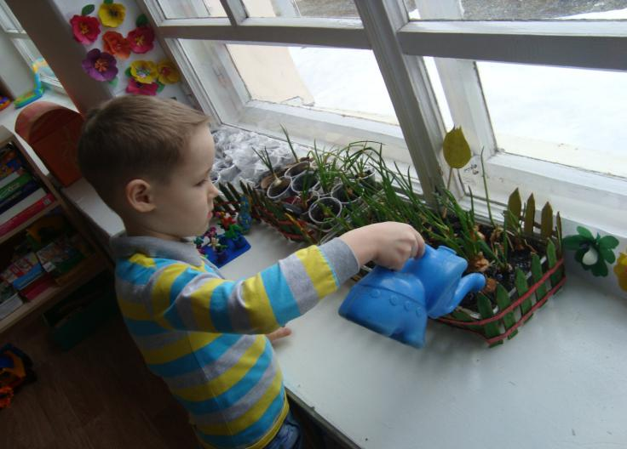

Проводим выгонку луковичных растений.

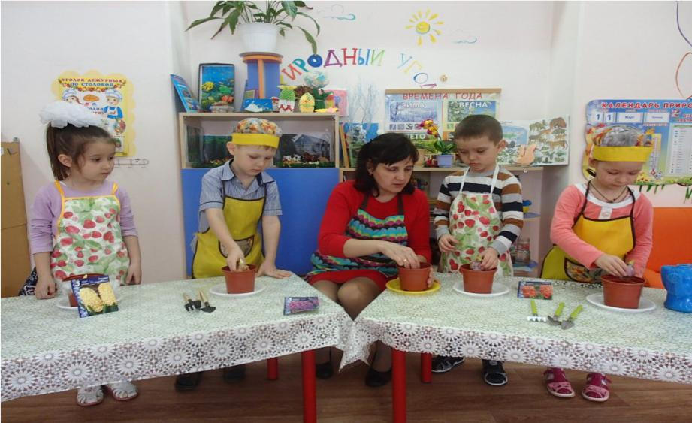

Посадки: овес, лук, п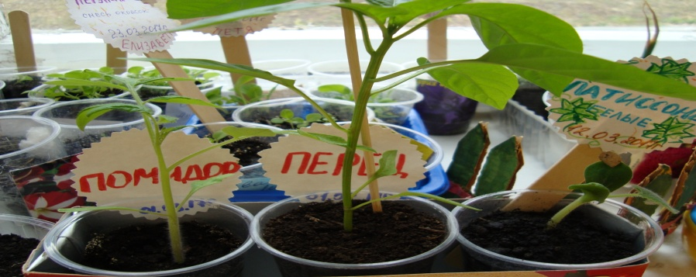етуния, бархатцы, перец сладкий, помидор.

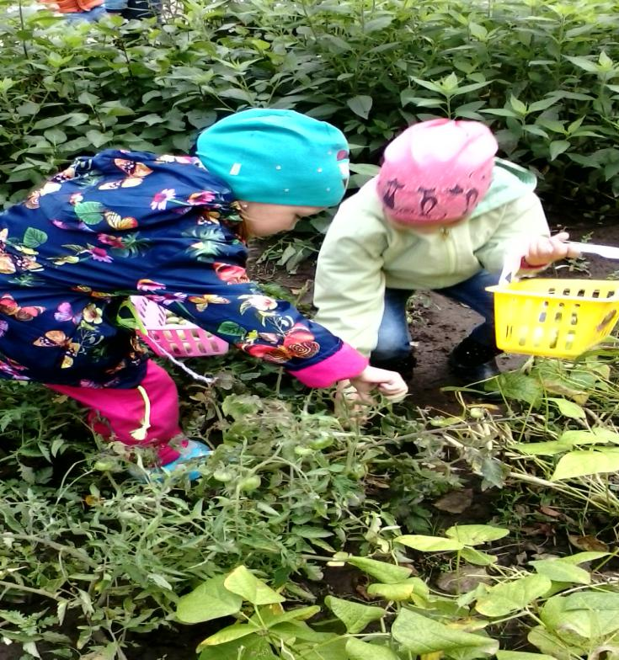

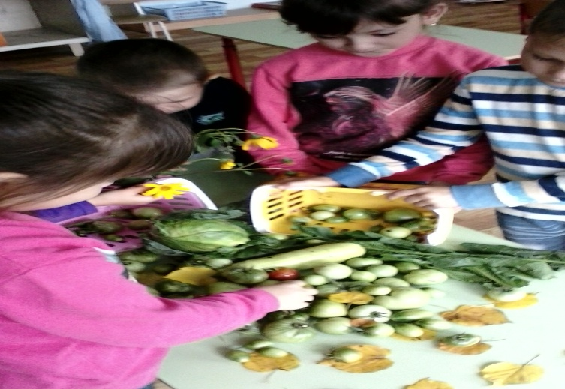

Огород позволяет организовать длительные наблюдения за процессом роста растений, условиями роста растений. Весной проводим посадку в открытый грунт. Каждая группа высаживает свои овощи и цветущие растения. Все лето дети ухаживают за растениями, осенью собирают богатый урожай. Детям это очень нравится.

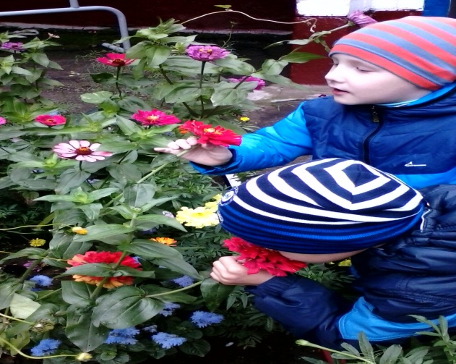

Дети нашей группы участвуют в акции «Посади свой цветок-подари нежность». Идея для организации акции положена и направлена на развитие ребенка, его трудовое воспитание, формирование экологической культуры, положительного имиджа детского сада. Наши дети совместно с родителями посадили разные однолетние и многолетние цветы, которую они принесли в детский сад. У нас в этом году будут очень красивые и необычные клумбы . Проводим наблюдения за ростом рассады, все лето будем ухаживать за ними.

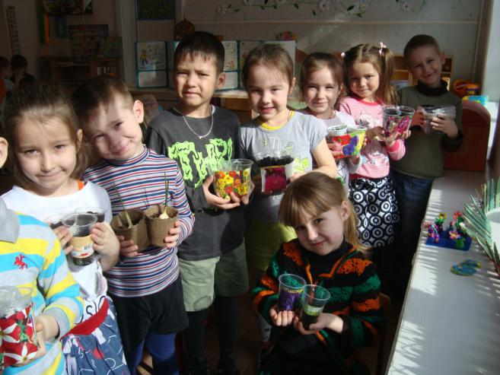

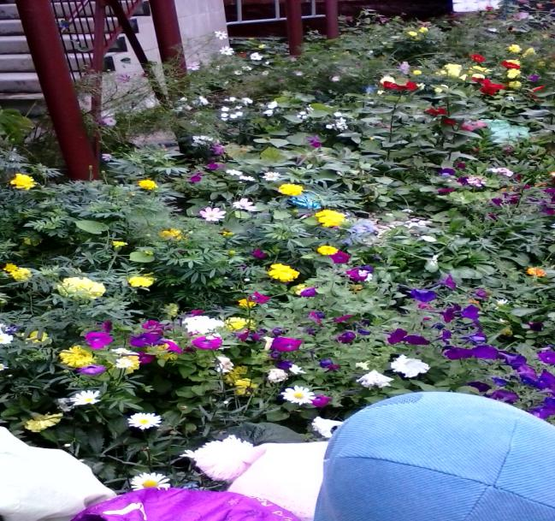

Участвуем в разных экологический акциях ,проводимых в ДОУ. Воспитанники являются активными участниками акции «Покормите птиц зимой».

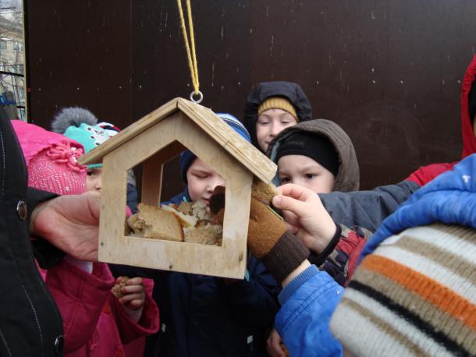

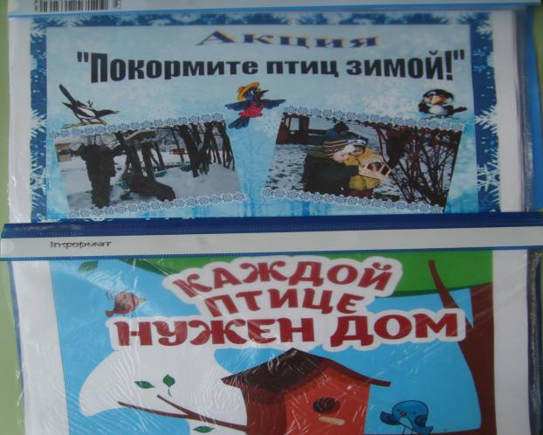

Нашими помощниками акций являются,конечно же,наши любимые родители.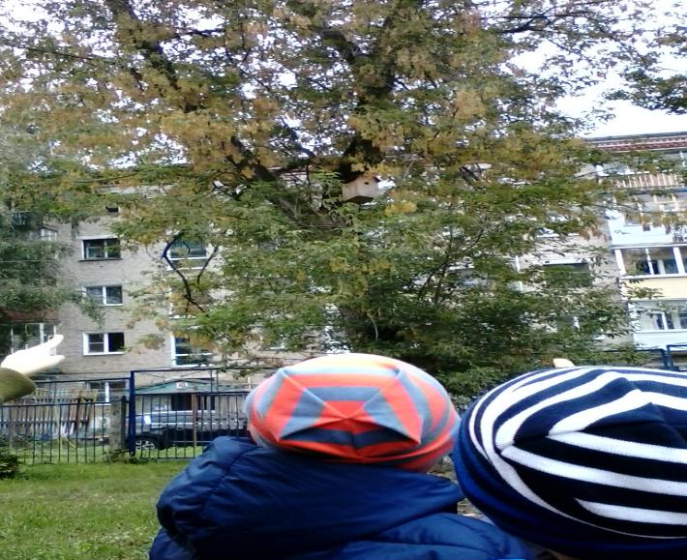

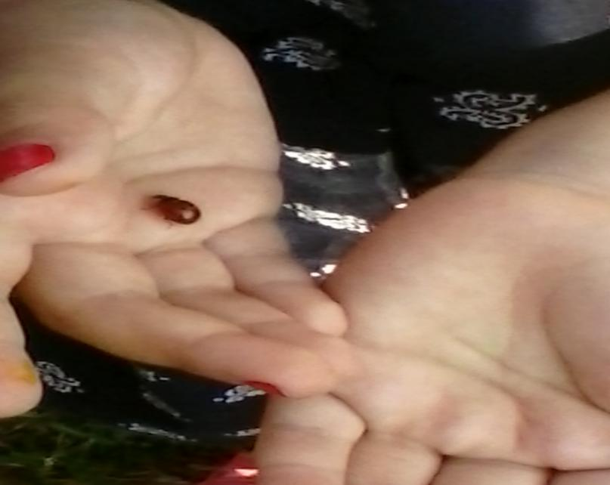 На ладошке божья коровка. Давайте понаблюдаем.

В своей работе стараемся грамотно сочетать материалы и оборудование в уголке экспериментирования, тем самым способствуем овладению детьми средствами познавательного опыта. Поощряем детскую любознательность, утоляем жажду познания маленьких «почемучек» и направляем их активную деятельность к познанию, стараемся способствовать развитию детских способностей в процессе экспериментирования. У нас много интересных поделок из природного материала.

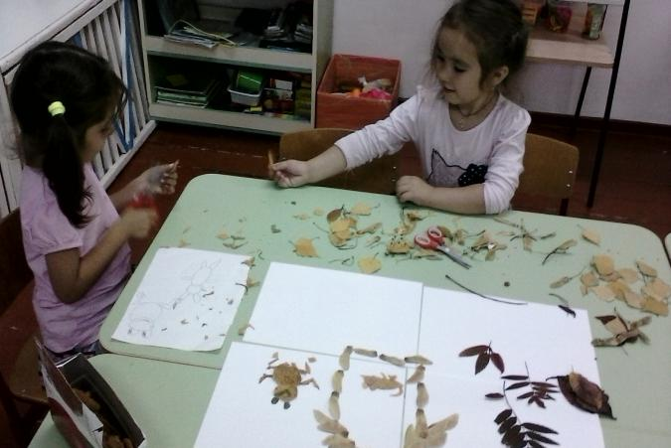

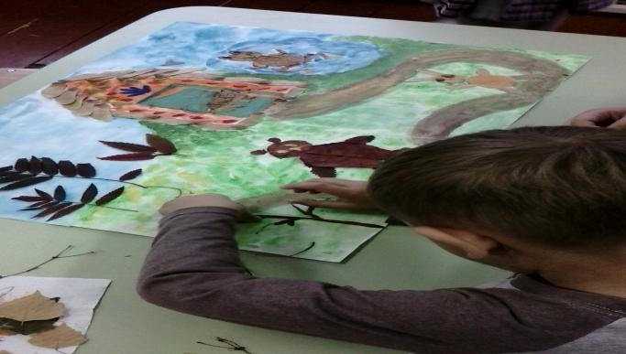

Со своими воспитанниками участвуем в различных экологических конкурсах. Например ,"Центр внешкольной работы "Эткер" Минобразования Чувашии проводит очень интересные конкурсы также и для дошкольников. Региональный этап Всероссийского детского экологического форума «Зеленая планета 2021».Участник Чернов Алексей.

МАОДО «ДДЮТ» Всероссийский конкурс экологической моды «В ритме эко-стиля» в рамках проекта «Экопланета-21» ,номинация «Весеннее настроение». Конкурс экомода, демонстрация одежды из бросового материала и др.

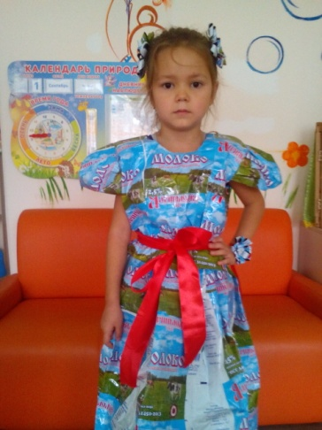

Мы считаем, что если ребенок – исследователь найдет поддержку у педагогов и родителей, из него вырастет исследователь – взрослый, умный, наблюдательный, умеющий самостоятельно делать выводы и логически мыслить взрослый, который всю жизнь будет находить в окружающем мире что-нибудь интересное и необычное, который умеет удивляться и радоваться всему, что видит вокруг.

Наполнение уголка природы необходимым материалом зависит от возраста детей и от требований Образовательной программы.

Уголок природы в нашей группе не только для наблюдений, он способствует также и формированию трудовых навыков. Уже с младшей группы мы стараемся привлекать детей к выполнению отдельных трудовых поручений. А со старшей группы ввели дежурство по уголку природы.

***Уголок природы в нашей группе является необходимой составляющей предметно-пространственной среды дошкольной организации с*** целью формирования у детей богатого внутреннего мира и системы ценностных отношений к природе, её животному и растительному миру, развития внутренней потребности любви к природе и бережного отношения к ней, воспитания культуры природолюбия.